ADI-SOYADI :
NO :
2018-2019 EĞİTİM ÖĞRETİM YILI …ORTAOKULU
6. SINIF SOSYAL BİLGİLER DERSİ 2.DÖNEM 1.YAZILI

1. 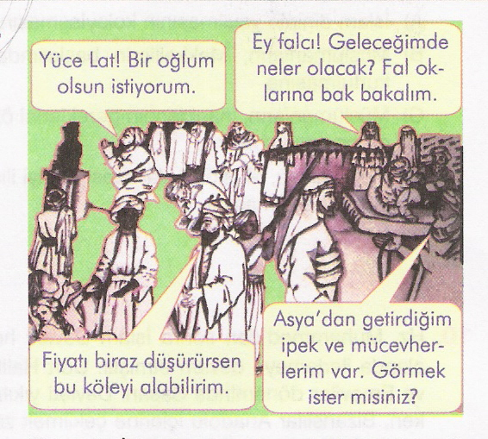Yukarıda İslamiyet ten önce Arabistan’da düzenlenen bir panayırın temsili resmi verilmiştir.
Bu resimde verilen konuşmalara dayanarak İslamiyet’ten önce Arabistan ile ilgili aşağıdakilerden hangisi söylenemez?
A)Batıl inançların yaygın olduğu
B)Toplumun farklı sınıflara ayrıldığı
C)Ticaret faaliyetlerinin geliştiği
D)Siyasal birliğin sağlandığı
Düzenlediğimiz bu 17. sefer ile Hindistan’da İslamiyet daha da yayılacak. Ülkemiz zenginleşecek. Gücümüz artacak. Halkımız daha mutlu bir yaşam sürecek, düşmanlarımız bize saldırmaya cesaret edemeyecek.
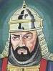

2-Bu bilgilere göre Gazneli Mahmut’un Hindistan seferleri ile aşağıdakilerden hangisini amaçladığı söylenemez?
A)İslamiyet’i yaymayı
B)Ülkesini zenginleştirmeyi
C)Bütün İslam ülkesini birleştirmeyi
D)Halkının mutlu ve güvenli bir yaşam sürmesini sağlamayı

3- Aşağıdaki diyagramda Orta Asya Türk devletlerinde yönetim anlayışı ile ilgili süreç yer almaktadır:
Ülke toprakları hanedanın ortak malıdır.

Hanedanın erkek üyeleri yönetim hakkına sahiptir.

Hanedan üyeleri arasında taht kavgaları yaşanmaktadır.

?

Diyagramdaki süreç aşağıdakilerden hangisiyle tamamlanmalıdır?

- Devletin siyasi varlığı uzun sürmektedir.
- Merkezi otorite güç kazanmaktadır.
- Türk devletleri kısa sürede yıkılmaktadır.
- Halk yönetime müdahale etmektedir.

4. Türklerin
I.Tek Tanrı inancını benimsemeleri
II.Öldükten sonra dirilmeye inanmaları
III.Emeviler ile savaşmaları
Durumlarından hangisi veya hangileri İslamiyet’i kabul etmelerini kolaylaştırmıştır?
A)Yalnız I B)Yalnız II C)I ve II D)II ve III

Giderini gelirine göre ayarla.
Ağzından yalan söz çıkarma;yalan söz ile insan kendi itibarını düşürür.
Mal seni kullanacağına sen onu kullan.
Tuzu ekmeği bol tut, başkalarına ikram et.
5.

Yusuf Has Hacip’in Kutadgu Bilig adlı eserinde geçen öğütlerden bazılarını okudunuz.
Yusuf Has Hacip’in bu öğütleri aşağıdakilerden hangisi ile ilişkilendirilemez?
A)Kahraman olma B)Tasarrufa önem verme
C)Dürüst ve güvenilir olma D)Cömert ve yardımsever olma

Buğday, halkımızın en önemli besin kaynaklarından birisidir. Ülkemizin bütün bölgelerinde ekilebilen bu ürüne olgunlaşma ve hasat döneminde yağış zarar verir.
6-Buğdayın özellikleri göz önüne alındığında aşağıda verilen illerden hangisinde yetiştirilmesi beklenemez?
A) Konya B) Rize C) Ankara D) Manisa

624 yılında Müslümanlar ile Mekkeliler arasında yapılan Bedir Savaşı’nı Müslümanlar kazanmış ve esir düşen Mekkelilerden okuma yazma bilenler on Müslümana okuma yazma öğretmeleri karşılığında serbest bırakılmıştır.
7-Bu bilgiler ışığında aşağıdaki yargılardan hangisine ulaşılabilir?
A) Mekkeliler askeri açıdan güçlenmişlerdir.
B) Müslümanlar eğitime önem vermişlerdir.
C) Yeni kanunlar hazırlanmıştır.
D) Müslümanlar Arap Yarımadası’nı ele geçirmişlerdir.
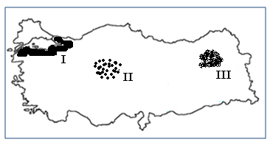

8-Yukarıda Türkiye haritası üzerinde işaretlenmiş alanlarda hangi türde hayvancılık yapılmaktadır?
I II III
A) Küçükbaş Büyükbaş Kümes
B) Büyükbaş Küçükbaş Kümes
C) Kümes Küçükbaş Büyükbaş
D) Kümes Büyükbaş Küçükbaş

9- Türk Silahlı Kuvvetlerinin ülke bütünlüğünü sağlamakla ilgili önemli görevleri vardır.
Buna göre aşağıdakilerden hangisi Türk Silahlı Kuvvetlerinin görevleri arasında gösterilebilir?
A)Öğretmen atamalarını yapmak
B)Gençlere iş imkanı sağlamak
C)Ülkeyi iç ve dış düşmanlara karşı korumak
D)İhracatın arttırılmasına çalışmak

10)
Rize’de çay fabrikasını, Aydın’da incir fabrikasını kuramazsınız.
Sosyal Bilgiler Öğretmeni, bu görüşüyle neyi vurgulamak istemiştir?
A)Yatırım yaparken, ham maddeye yakınlık dikkate alınmalıdır.
B) Fabrika kurarken çok paraya ihtiyaç duyulmaktadır.
C) İncir sadece Aydın’da yetiştirilmektedir.
D)Ülkemizde her türlü tarım ürünü yetiştirilmektedir.
……… ? …………….
Doğal gaz
Kömür
Petrol
: : :
11-Yukarıdaki enerji kaynakları ile ilgili olarak boş kutucuğa hangisi getirilemez?
A)Fosil kaynaklıdır.
B)Yenilenebilir enerji kaynaklarıdır.
C)Çevreye zararları vardır
D) Dünyada en çok kullanılan enerji kaynaklarıdır.

Nevruzun, eldeki tarihi kaynaklardan hareketle, en eski Türk bayramlarından biri olduğu kesinleşmiştir. Nevruz, bir başka deyişle “Yeni Gün” doğanın kıştan bahara geçmesi ile bolluk ve berekete kavuşmasını simgeler.
12-Bugün Kırgızistan, Kazakistan, Özbekistan, Türkmenistan, Azerbaycan gibi Türk devletlerinde ve Türkiye’de nevruzun kutlanması aşağıdakilerden hangisini gösterir?
A)Türk geleneklerinin devam ettirildiğini
B)Türk devletlerinin birbiriyle ortak sınırlara sahip olduklarını
C) Türk devletlerinin birlikte yönetildiklerini
D) Türk devletleri arasında ekonomik işbirliğinin geliştiğini

* Anadolu’nun kapısı Türklere açıldı.
* Anadolu’da Beylikler dönemi başladı. * *İslamlaşma ve Türkleşme hareketi başladı.
13-Yukarıdaki sonuçlar aşağıdaki savaşlardan hangisiyle ilişkilidir?
A) Dandanakan Savaşı B) Miryokefalon Savaşı
C) Malazgirt Savaşı D) Pasinler Savaşı
Kitabımın üzerinde yıllarca çalıştım.
Mert’in yaşadığı ilde;
Güneşlenme süresi fazladır. --Tarihi eserler zengindir.
Doğal güzellikler çoktur. – Ulaşım gelişmiştir.
14-Buna göre Mert’in yaşadığı il aşağıdaki ekonomik faaliyetlerden hangisi için daha elverişlidir?
A) Hayvancılık B) Turizm C) Sanayi D) Madencilik

- 15-Böyle görüşe sahip birisi aşağıdakilerden hangisini yapmaz?
Çevreye duyarlı birisiyim küresel ısınmayı önlemek ve iklim değişikliklerine son vermek için çalışıyorum
A)Jeotermal enerji kullanır
B)Fosil kaynaklı yakıt tercih eder
C) Güneş enerjisi taktırır
D)Rüzgar enerjisinden faydalanır

16- Yurdumuzda hayvan sayısı fazla olmasına rağmen, elde edilen hayvan ürünlerinin verimi çok yüksek değildir. Bu nedenle hayvancılığın geliştirilmesi gereklidir. Bunun için de bazı önlemler alınmalıdır.
Aşağıdakilerden hangisi hayvancılığın geliştirilmesi için alınacak önlemlerden biri değildir?
A)Et ithalatının arttırılması
B)Hayvan soyları iyileştirilmelidir
C)Hayvanların erken yaşta kesilmeleri önlenmelidir.
D)Çayır ve mera hayvancılığı yerine, besi ve ahır hayvancılığı yaygınlaştırılmalıdır.

17- Hz. Muhammed’in vefatından sonra Dört Halife dönemi başladı İslam tarihinde bu döneme “ Cumhuriyet Dönemi” de denilmiştir.
Bu durumun nedeni aşağıdakilerden hangisi olabilir?
A) Ülke sınırlarının genişlemesi
B) Devlet teşkilatlarının oluşturulması
C) Halifelerin seçimle iş başına gelmesi
D) Kur’an- ı Kerim’in kitap haline getirilmesi

18-İlk Türk devletleri döneminde İpek Yolu’na hakim olmak için önemli mücadelelere girişmişlerdir. İpek yoluna hakim olan devlet, ekonomik alanda Orta Asya’nın en güçlü devleti haline gelmiştir. Bunun yanında İpek Yolu doğu-batı kültürünün kaynaşmasında büyük öneme sahiptir.
Buna göre aşağıdaki yargılardan hangisine ulaşılamaz?
A)İpek yolu devletlerin ekonomisini olumlu yönde etkilemiştir.
B) İpek yolu önemli bir zenginlik kaynağıdır.
C) İpek yolu üzerinde yoğun bir kültürel etkileşim yaşanmıştır.
D) İpek yolu, her zaman Türklerin denetiminde olmuştur.

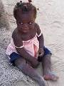
Ben Raba, Gana’da yaşıyorum. Ülkemde sürekli yaz mevsimi yaşandığı için kışlık giysilere ve yakacağa ihtiyaç duymuyoruz. Yağmur yağsa da hava hep sıcak.

19-Raba’nın söylediklerinden yola çıkarak yaşadığı yerin ikliminin aşağıdakilerden hangisi olduğunu söyleyebiliriz?
A) Ekvator İklimi B) Karasal İklim
C) Kutup İklimi D) Akdeniz İklimi

20-)

-Erozyon ve sel felaketleri artar
-Oksijen üretimi azalır
-Kuraklık artar
22-Yukarıda verilen durumlar hangisinin sonucu olarak ortaya çıkar?
A)Suların kirlenmesi
B)Ormanların ortadan kalkması
C)Yer altı kaynaklarının azalması
D)Fosil yakıtların kullanılması

Yukarıdaki kavram haritasında hangi savaşın sonuçları verilmiştir.
A) Pasinler Savaşı B) Dandanakan Savaşı
C) Kadeş Savaşı D) Talas Savaşı

21-
3
2
1
4

Yandaki haritada belirlenen alanların hangisinde taşkömürü yataklarının varlığına bağlı olarak demir-çelik sanayisi gelişmiştir?
A) 1 B) 2 C) 3 D) 4

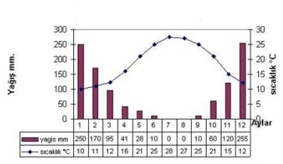
23-Yukarıda aylık sıcaklık ve yağış grafiği verilen bölgenin iklim özellikleri düşünüldüğünde aşağıdaki tarım ürünlerinden hangisi bu bölgede yetiştirilemez?
A) Zeytin B) Pamuk C) Üzüm D) Fındık

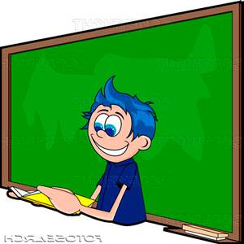
Türkiye’de ekonomik faaliyetlerin dağılışını etkileyen coğrafi faktörler nelerdir?

24-Öğretmenin sınıfa yöneltmiş olduğu soruya aşağıdaki öğrencilerden hangisi yanlış cevap vermiştir?
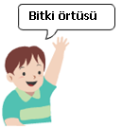
A
B
C
D
25- AŞAĞIDA VERİLEN BOŞLUKLARI DOLDURUNUZ

1-Kur’an-ı Kerim …………………………………… döneminde çoğaltılarak önemli merkezlere gönderildi.

2-Kur’an-ı Kerim …………………………………… döneminde kitap haline getirildi.

3- Hz. Muhammad’in Mekke’den Medine’ye göç etmesine ……………………………. Denir.

4-………………………………. Döneminde halifelik babadan oğula geçen saltanata dönüşmüştür.

Karahanlılar
Hz. Ömer
Hicret
Hz. Ebubekir
Hz. Osman
Emeviler

Not:Sorular 4’er puandır.
BAŞARILAR…

TEST CEVAPLAR
1- | D
2- | C
3- | C
4- | C
5- | A
6- | B
7- | B
8- | C
9- | C
10- | A
11- | B
12- | A
13- | C
14- | B
15- | B
16- | A
17- | C
18- | D
19- | A
20- | D
21 | A
22 | B
23 | D
24 | D

https://www.HangiSoru.com

Boşluk doldurma cevapları
1 - Hz. Osman

2 - Hz. Ebubekir

3 - Hicret

4 - Emeviler

